Komunikat prasowy

Warszawa, 1 czerwca 2020

Które kierunki turystyczne mają szanse zakończyć 2020 na plusie?

Od kilku miesięcy obserwujemy globalne zatrzymanie branży turystycznej. Z nieba zniknęły samoloty, hotele zmuszone są do cięć finansowych, a pracownicy sezonowi poszukują nowej pracy. Stopniowe znoszenie obostrzeń związanych z pandemią pozwala zakładać, że rozpoczynający się sezon wakacyjny ma szanse na odbicie części strat.

W ostatnich latach kraje, które były atrakcyjne turystycznie, czerpały z tego pełnymi garściami. Same dochody z turystyki wynosiły aż 13% PKB Włoch i 12% Hiszpanii, a napływ zagranicznych turystów pomógł zminimalizować skutek kryzysu finansowego sprzed 12 lat. Popularność tanich linii lotniczych, polepszający się standard życia i relatywnie spokojna sytuacja polityczna na świecie były dodatkowymi impulsami do masowego odwiedzania dalekich zakątków.
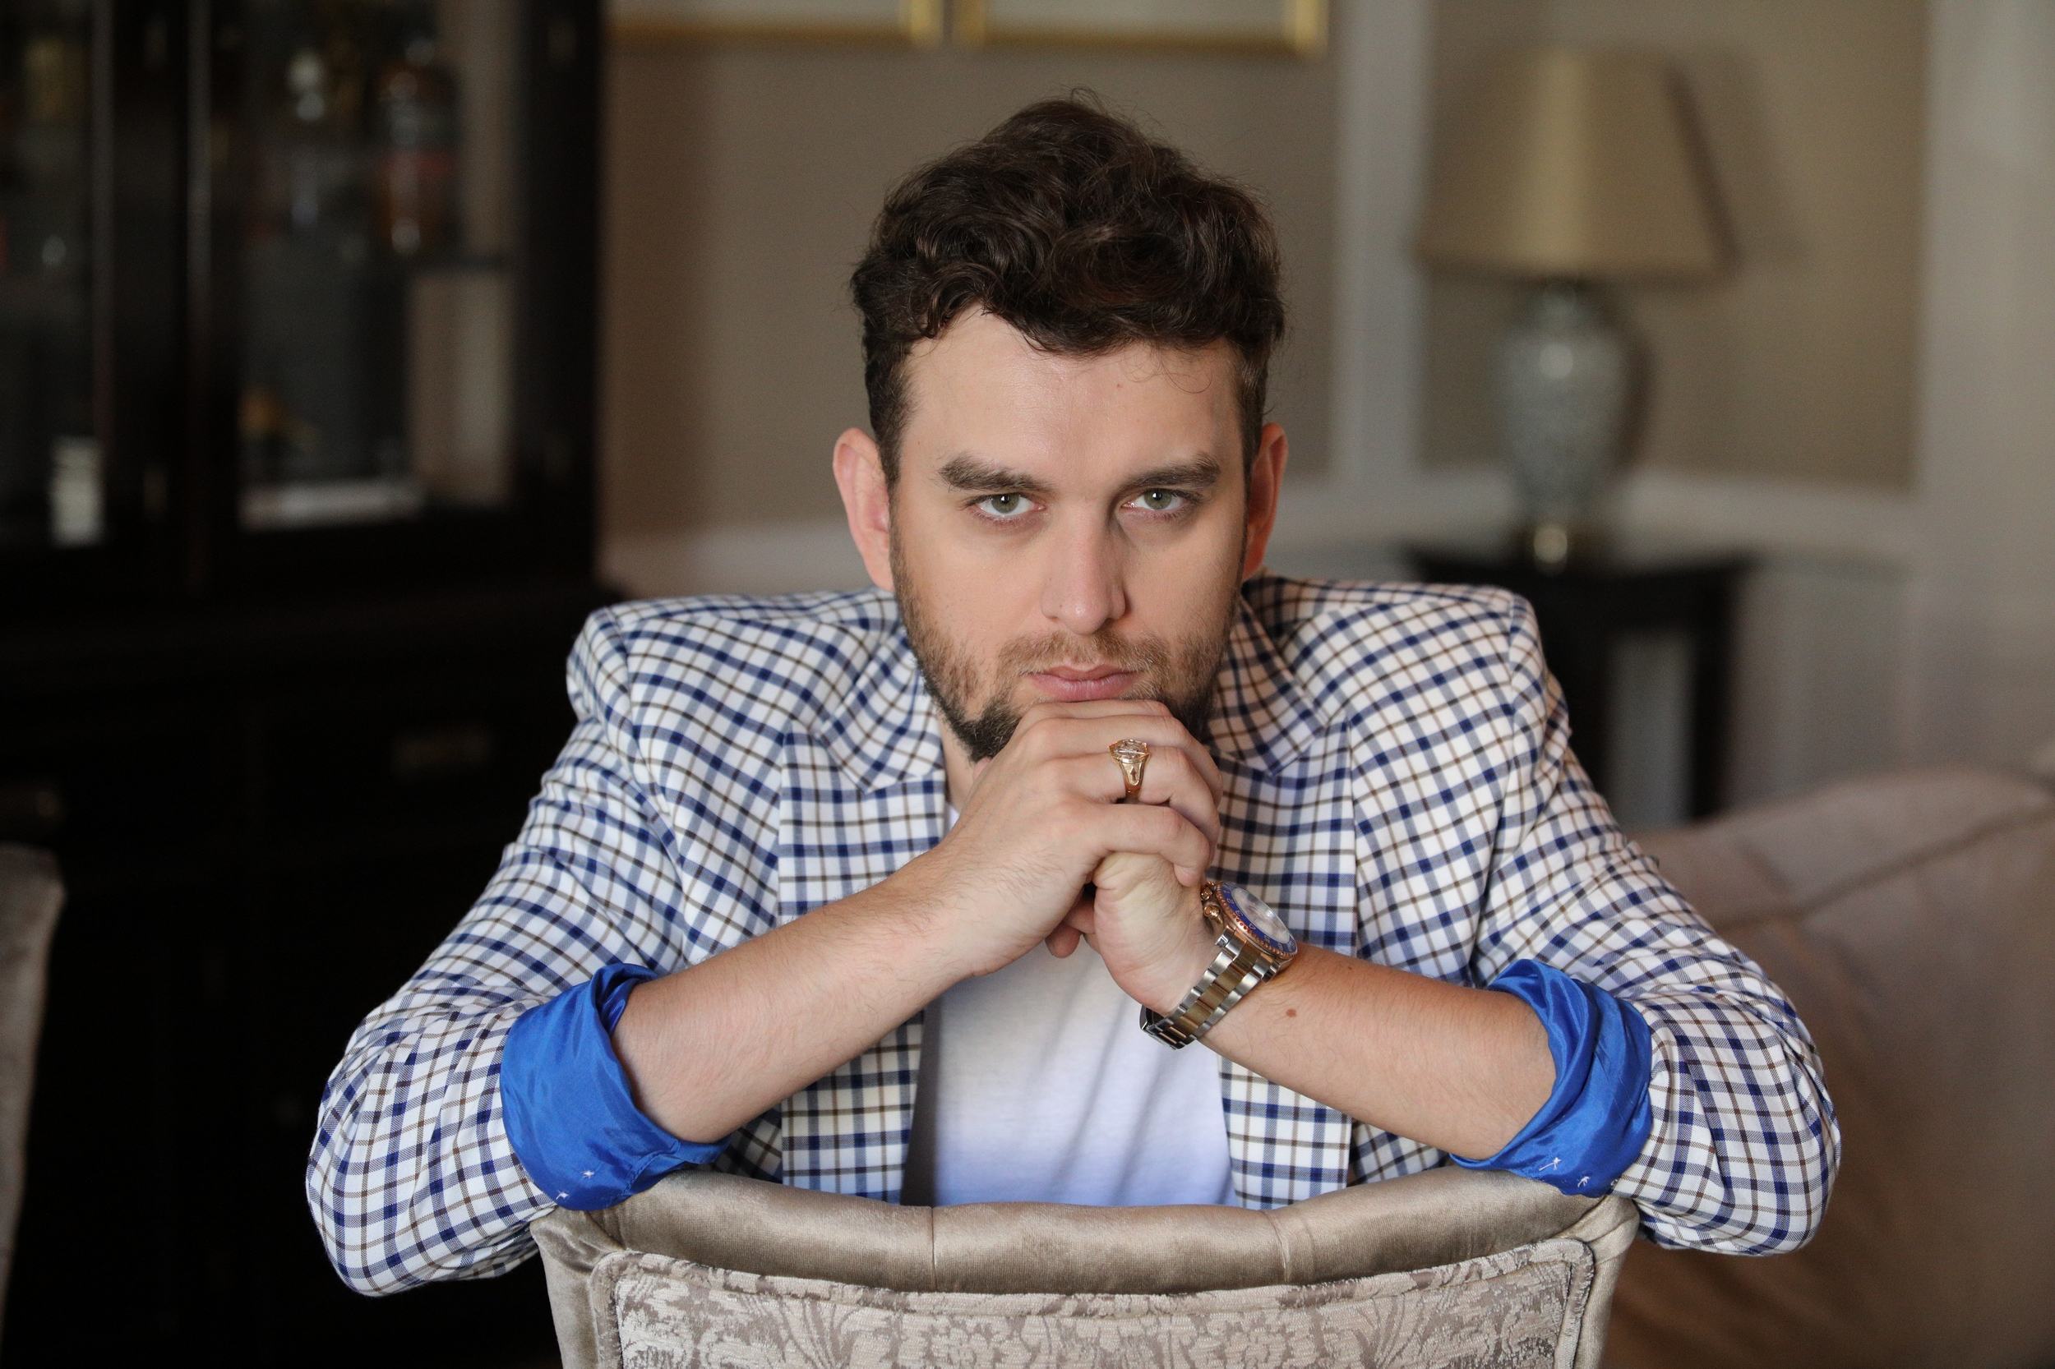
– Nie znudziliśmy się Europą ani Stanami Zjednoczonymi, ale coraz częściej możemy sobie pozwolić na dalsze i bardziej egzotyczne wyjazdy. Więc jeśli Wietnam lub Singapur jako pierwsze pozwolą na swobodny ruch turystów, mogą liczyć na zainteresowanie osób, które dotychczas nie myślały o takim kierunku. Na dłuższą metę wciąż będziemy odwiedzać kraje, które znamy lub w których czujemy się bezpiecznie. Ale ten rok rządzi się innymi zasadami, a najważniejszą jest „kto pierwszy, ten lepszy” – mówi Krzysztof Sadecki, przedsiębiorca i analityk biznesowy.

Turystyka – fanaberia, czy konieczność?

Wśród zapowiedzi politycznych wskazujących kolejne etapy zamykania, a następnie otwierania gospodarki, nie mogło zabraknąć tematu turystyki. Część krajów zdecydowała się na pomoc w formie dofinansowań i wprowadzenia ulg, co miało zminimalizować skutki straconego sezonu. Dofinansowanie branży turystycznej to nie tylko domena krajów europejskich. Turystyczni giganci w Azji Południowo-Wschodniej, przyjmujący w ciągu roku powyżej 25 milionów gości, również szykują się do wielkiego powrotu. Najambitniej podszedł do tego rząd Tajlandii, gdzie ogłoszono uruchomienie specjalnego pakietu stymulacyjnego, który ma pomóc pracownikom sektora turystycznego przetrwać czas pandemii. Niewątpliwie opieka państwa będzie najważniejszą pomocą otrzymywaną przez przedstawicieli zawodów związanych z ruchem turystów. Biorąc pod uwagę niski wskaźnik legalnego zatrudnienia, uniemożliwiający skorzystanie z programów pomocowych, przywrócenie pełnego funkcjonowania sektora może okazać się ekonomiczną koniecznością.

Kto zyska, kto straci?

Przed najpopularniejszymi krajami stoi jeszcze jedno wyzwanie – niezauważani dotychczas rywale, którzy mogą stać się czarnym koniem roku 2020. Podczas przestoju agencje marketingowe aktywnie działały w poszukiwaniu haseł reklamowych zachęcających do odwiedzenia nowego zakątka Ziemi. Swój udział mają tu linie lotnicze, których utrzymanie zależy od szybkiego uruchomienia lotów. Słowenia jako jedna z pierwszych ogłosiła, że turyści będą mogli spędzić lato w Lublanie bez konieczności przechodzenia dwutygodniowej kwarantanny – dzięki czemu już może liczyć na sprzedaż pierwszych biletów i noclegów.

- Każdy chce dla siebie jak największy kawałek tortu. Mimo, że dla Polaków Bałkany nie są nieznanym kierunkiem, kojarzą nam się z czasami PRL i imprezami w Złotych Piaskach, a młodszym z żeglowaniem w Chorwacji. A dla turystów spoza krajów dawnego bloku wschodniego Słowenia może wiązać się co najwyżej z Melanią Trump. Uruchomienie lotów, otwarcie hoteli i atrakcji turystycznych może być dla nich strzałem w dziesiątkę. Wątpię, żeby w przyszłości dobili 80 milionów odwiedzin rocznie, jak Francja z całym swoim historycznym i kulturowym zapleczem, ale mogą liczyć na spragnionych wyjazdów ludzi. W poszukiwaniu wakacji warto rozglądać się za nieoczywistymi kierunkami, które dodatkowo będą nas chciały przyciągnąć zniżkami i zatrzymać na dłużej, oferując wszystko co najlepsze – dodaje Krzysztof Sadecki.

Więcej informacji: Agencja Face it / Dorota Zadroga /+48 698 989 141/ d.zadroga@agencjafaceit.pl

Krzysztof Sadecki jest przedsiębiorcą, finansistą i analitykiem biznesowym, trenerem mentalnym i publicystą - redaktorem naczelnym magazynu „Businessman Today” i autorem cyklu książek „Własny business – dlaczego tak?”. Pełni funkcję Ambasadora Dobrej Woli w Międzynarodowej Komisji Praw Człowieka oraz World Institute of Peace. Od ponad siedmiu lat prowadzi międzynarodową działalność szkoleniową, głównie na rynkach europejskich i amerykańskich. Pomaga ludziom i organizacjom osiągnąć zaplanowane cele poprzez dostarczanie narzędzi komunikacyjnych w czterech obszarach życia i biznesu, czyli sprzedaży i marketingu, samorealizacji oraz reklamy. Autor teorii innerbuilding czyli budowy i umacniania siły psychicznej. Wielokrotnie nagradzany, w tym za wybitne osiągnięcia w dziedzinie zarządzania oraz za najpopularniejszą książkę psychologiczną roku 2018 „Poznaj Siebie” przetłumaczoną na pięć języków i „Bestseller Story Tel” w latach 2018-19.

